BUON COMPLEANNO YUMA!!!!

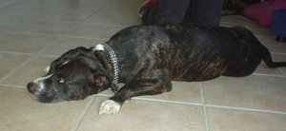 Uffa quand’è che si mangia??

Pappa pappa pappa!!
Lo dicevo che dal tavolo qualcosa cadeva prima o poi!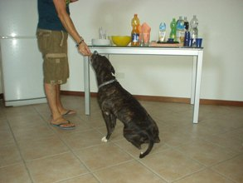
Che bello il mio cuscino nuovo!
E adesso.. TANTI AUGURI A ME!!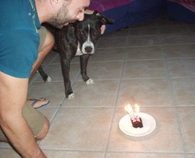

L’augurio che facciamo a Yuma è di continuare a vivere così felice ed amata,
quello che siamo sicure che anche lei vorrebbe fare ai tanti cani invisibili e dimenticati
è che qualcuno di veramente UMANO si accorga di loro.

